Indicador de desempeño: Decido las acciones más efectivas para resolver las diversas situaciones del juego.

Tema: Ajedrez: el peon.

Nota 1: Las fotos del trabajo debe ser enviado al correo juliangov@campus.com.co con el nombre de la niña y grado.

Nota 2: lo consignado en el blog, es una guía explicativa donde se desarrollaran los temas, teniendo en cuenta la ayuda del padre de familia durante el proceso educativo, en está encontrara la explicación del tema, vídeos relacionados y jugos o actividades del tema propuesto. Realiza un resumen de lo visto en el blog.

El rey.
•Es la pieza más importante del tablero.
•El objetivo del ajedrez es derrocar el rey contrario, cerrándole los movimientos.
•Se puede mover en cualquier dirección (vertical, horizontal y diagonales) avanzando o retrocediendo una sola casilla.

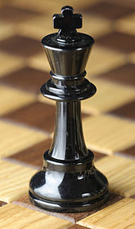

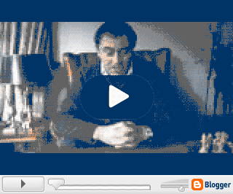

Actividad.

1. juego de ajedrez
https://www.ajedrezeureka.com/category/juega-al-ajedrez-con-el-ordenador/

2. dibuja el movimiento del rey en tu cuaderno, como indica la imagen.
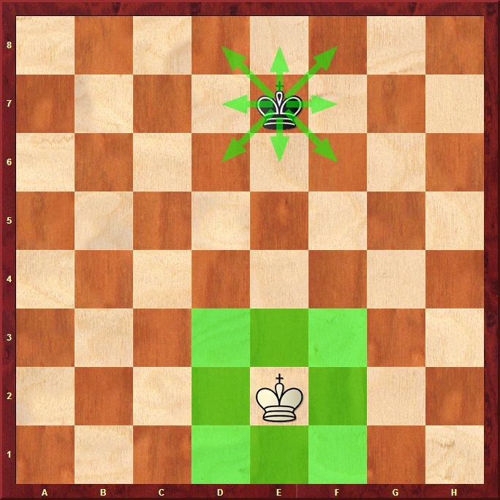

3. Leer movimiento y valor del rey, realiza un resumen de la información.
https://es.wikipedia.org/wiki/Rey_(ajedrez)#Movimiento_y_valor_relativo

